МИНИСТЕРСТВО НАУКИ И ВЫСШЕГО ОБРАЗОВАНИЯ РОССИЙСКОЙ ФЕДЕРАЦИИ
федеральное государственное автономное образовательное учреждение высшего образования
«САНКТ-ПЕТЕРБУРГСКИЙ ГОСУДАРСТВЕННЫЙ УНИВЕРСИТЕТ
АЭРОКОСМИЧЕСКОГО ПРИБОРОСТРОЕНИЯ»

Кафедра компьютерных технологий и программной инженерии

ОТЧЁТ
ЗАЩИЩЁН С ОЦЕНКОЙ
ПРЕПОДАВАТЕЛЬ
старший преподаватель |  |  |  | Николаев Д. А.
должность, уч. степень, звание |  | подпись, дата |  | инициалы, фамилия

Отчёт по лабораторной работе №1

по курсу: Архитектура ЭВМ и систем

СТУДЕНТ ГР. № |  | 4932 |  |  |  | С. И. Коваленко
 | номер группы |  |  | подпись, дата |  | инициалы, фамилия

Санкт-Петербург
2021
Цель работы
Освоение принципов построения приложений на языке ассемблера для системы Texas Instruments, ознакомление с командами и правилами построения программ, ознакомление с методикой проектирования программ в среде программирования.
Задание
(A+B)*B-(C-D-1)
Планирование
0 | A | A0 | -8 | FFFFFFFFF8
0 | B | A1 | 2 | 0002
0 | C | A2 | 6 | 0006
0 | D | A3 | 20 | 0014
1 | A+B | A0 | -6 | FFFFFFFFFA
1 | B | A1 | 2 | 0002
1 | C | A2 | 6 | 0006
1 | D | A3 | 20 | 0014
2 | A+B | A0 | -6 | FFFFFFFFFA
2 | B | A1 | 2 | 0002
2 | C-D | A2 | -14 | FFFFFFFFF2
2 | D | A3 | 20 | 0014
3 | A+B | A0 | -6 | FFFFFFFFFA
3 | B | A1 | 2 | 0002
3 | C-D-1 | A2 | -15 | FFFFFFFFF1
3 | D | A3 | 20 | 0014
4 | A+B | A0 | -6 | FFFFFFFFFA
4 | (A+B)*B | A1 | -12 | FFFFFFFFF4
4 | C-D-1 | A2 | -15 | FFFFFFFFF1
4 | D | A3 | 20 | 0014
5 | (A+B)*B-(C-D-1) | A0 | 3 | 0003
5 | (A+B)*B | A1 | -12 | FFFFFFFFF4
5 | C-D-1 | A2 | -15 | FFFFFFFFF1
5 | D | A3 | 20 | 0014

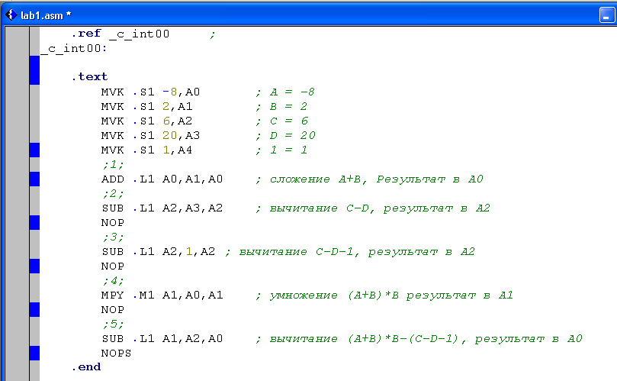
Текст программы и результат работы:

Регистры после выполнения программы:
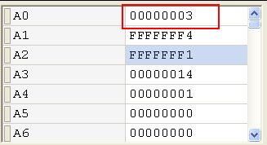
Выводы
Были освоены принципы построения приложений на языке ассемблера для системы Texas Instruments, произведено ознакомление с командами и правилами построения программ, с методикой проектирования программ в среде программирования. В ходе работы была разработан алгоритм вычисляющий, полученное согласно варианту выражение.

